Manual Pagina Web

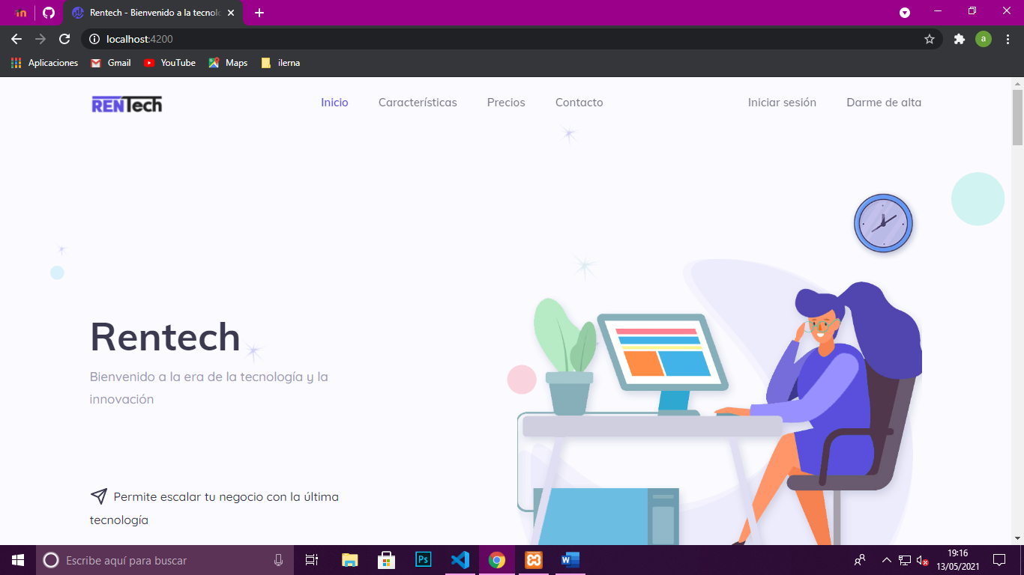

Esta es la pagina principal de RenTech, donde podemos encontrar la cabecera con los diferentes componentes de la página ”Inicio, Características, Precios y Contacto”, a demás del inicio de sesión y el registro.

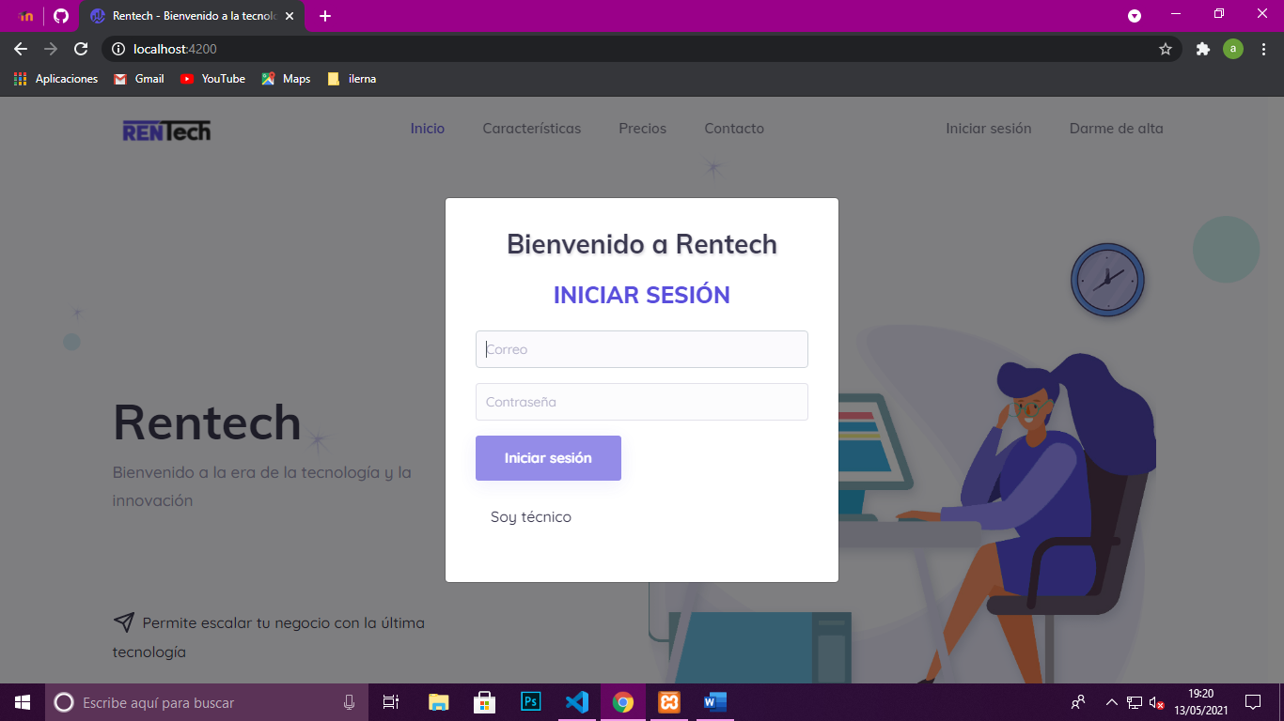

Cuando le damos al botón de iniciar sesión, tenemos dos apartados, el primero en mostrarse es el login del usuario, si le damos a “soy técnico” accederemos a un login al que solo pueden acceder los técnicos y trabajadores de la empresa.

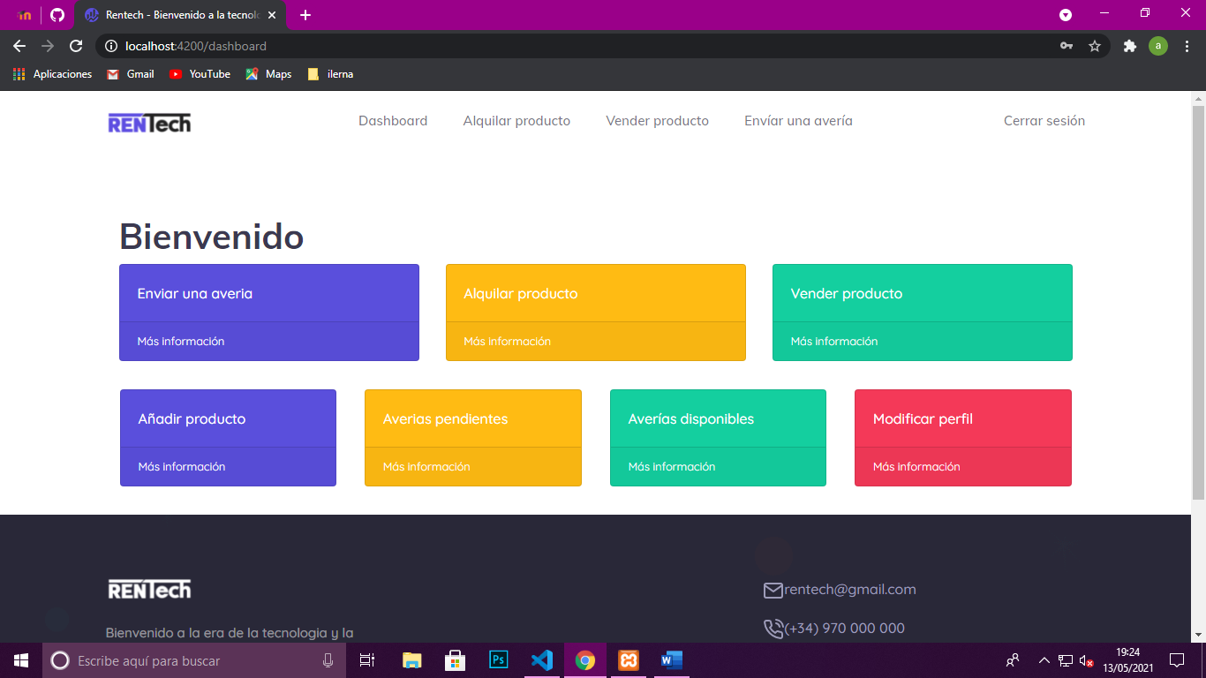

Menú técnico:

Añadir producto

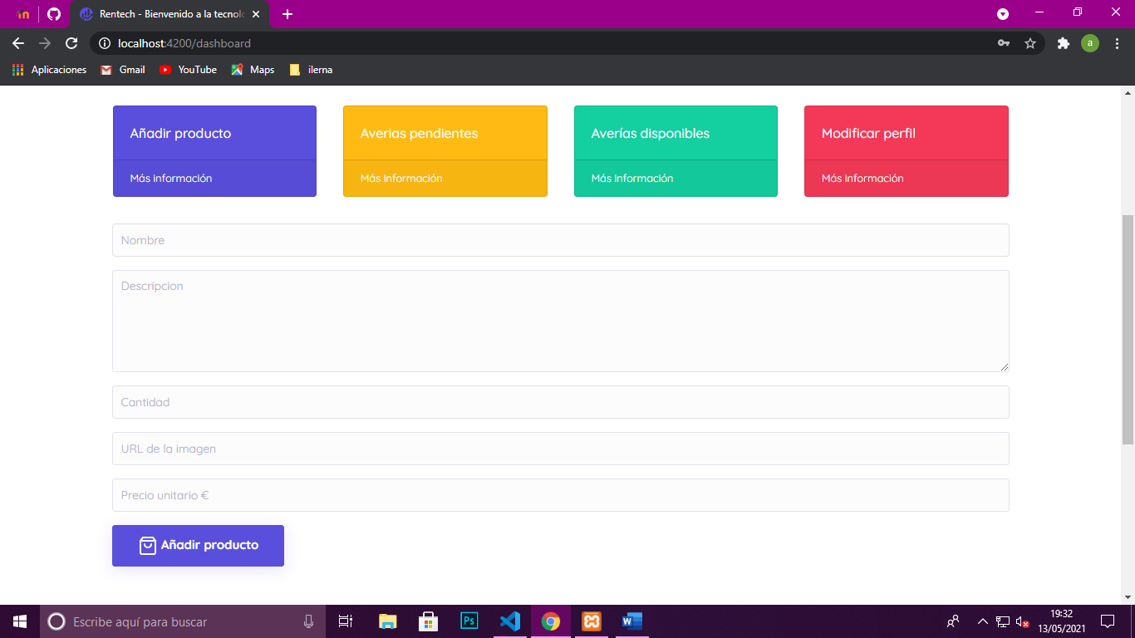

Cuando queremos añadir un producto, se nos abre este panel, donde introducimos el nombre del producto, la descripción, la cantidad, la imagen y el precio de la unidad.